Межрегиональная олимпиада школьников на базе ведомственных
образовательных учреждений (2023 г.)
Физика. 11 класс
Вариант 1
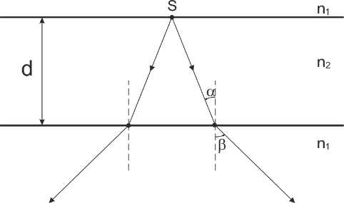
Задача 1. В настоящее время широко применяются метаматериалы, позволяющие создавать среды с совершенно новыми свойствами, в том числе с отрицательным показателем преломления. На рис. изображен ход лучей от точечного источника S, расположенного на верхней поверхности плоскопараллельной пластинки толщиной d с показателем преломления n₂>1, находящейся в среде с показателем преломления n₁=1. Теперь представим, что пластинка изготовлена из метаматериала с отрицательным показателем преломления n₂ = -1. Изобразите для этого случая ход лучей от источника через пластинку. Где в этом случае будет находиться изображение источника S’? Будет оно действительным или мнимым? Примечание: углы падения α и преломления β отсчитываются от нормали, стрелочками указано положительное направление отсчета (см. рисунок). Пунктиром показана нормаль к поверхности.

Решение.

Изобразим ход лучей в пластинке с учетом направления отсчета углов падения и преломления:
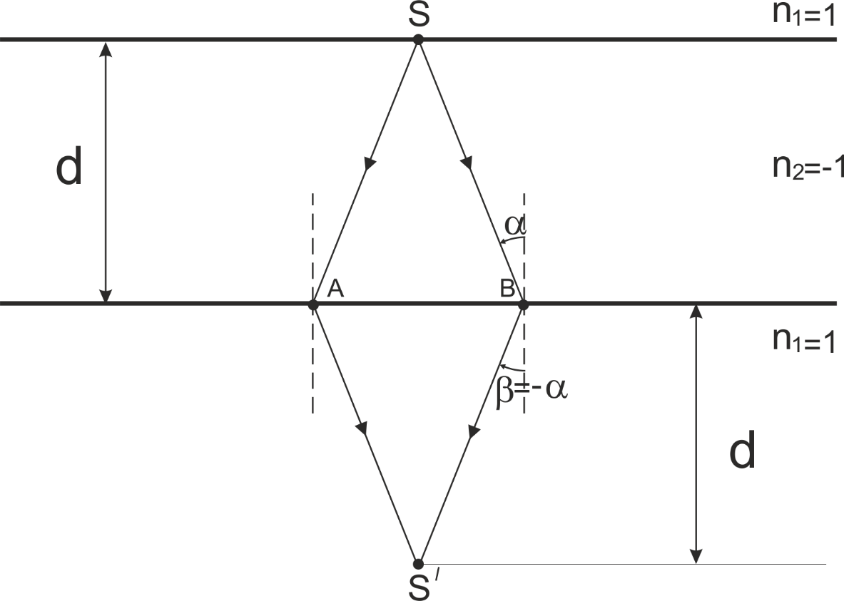

Ответ: Получили действительное изображение на расстоянии d, равном толщине пластинки.

Задача 2. Равномерно заряженную по поверхности до заряда q сферу радиуса R разделили по диаметру на две одинаковых части, которые, из-за взаимодействия зарядов, стали отталкиваться. Найдите силу, которую необходимо приложить к каждой половине, чтобы компенсировать внутреннее давление, которое возникает из-за взаимодействия зарядов?

Решение.
Подcчитаем работу, которую нужно выполнить, чтобы (мысленно) уменьшить на малую величину объем сферы, и результат, применяя закон сохранения энергии, сравним с изменением потенциальной энергии сферы.
Если искомое давление равно p, то, чтобы сжать сферу на маленький объем $∆$V (со всех сторон равномерно), нужно выполнить работу
$∆$A = p$∆$V = 4πp[${R^{3}-(R- ∆R)}^{3}$]/3 $≈$4π$R^{2}$p$∆$R,
где $∆$R – изменение радиуса сферы.
При этом потенциальная энергия заряда на сфере изменится на величину
$∆U$ = $-k\frac{q^{2}}{2R}-(- k\frac{q^{2}}{2\left(R- ∆R\right)} )$ $≈k\frac{q^{2}}{2R^{2}}∆R$.
Тогда из равенства $∆А$ = $∆U$ находим, что
p = ${kq}^{2}/8πR^{4}$.
Теперь найдем силу F.
Пусть полусферы разошлись на столь малое расстояние $∆x$, что ни давление,
ни распределение зарядов на них не изменились.
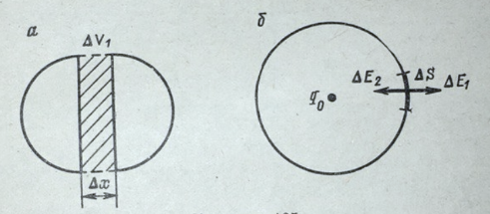
При этом за счет взаимодействия зарядов произведена работа $∆A_{1}$= р$∆V_{1}$ = pπ$R^{2}∆$x (cм. рис. а). Эту же работу можно подсчитать по формуле $∆A_{1}$ = F$∆x$, где F — искомая сила отталкивания полусфер. Следовательно, с учетом соотношения
F = π$R^{2}p$ = $kq^{2}/8R^{2}$.
Ответ: F = $kq^{2}/8R^{2}$

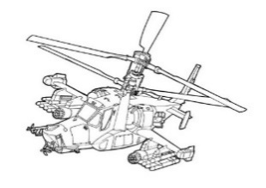
Задача 3. Вертолет к-52 «Аллигатор» теплым летним днем поднимается вертикально вверх со скоростью 0,2 м/с. Диаметр винта вертолета 14,7 м. Суммарная мощность двигателей 3500 л.с. Какова масса вертолета? Универсальная газовая постоянная R = 8,3 Дж·К⁻¹·моль⁻¹, температура воздуха 3^{о} С.
Решение.
Ведем обозначения: M - масса вертолета, u – скорость подъема, v - скорость потока воздуха от винта, ρ – плотность воздуха, d – диаметр винта, P_{o} – полезная мощность двигателя в том случае, когда вертолет зависает над землей. Она же – мощность воздушного потока под винтом. Будем считать, что весь воздух отбрасывается винтом вниз.
При подъеме со скоростью u и силе тяги двигателей F мощность увеличивается на величину Fu. Полная мощность
$P=P_{0}+Fu$. (1)
Сила тяги F = Mg. Такая же сила действует со стороны винта на воздух. Найдем P_{o}. Запишем второй закон Ньютона в виде
$F∆t=mv,$ (2)
где m – масса воздуха, отбрасываемого винтом за время ∆t.
$m=ρsv∆t,$ (3)
где $s= \frac{πd^{2}}{4}$ - площадь поперечного сечения воздушного потока. Из (2) и (3) получаем:
$v=\sqrt{\frac{Mg}{ρs}}$. (4)
Плотность воздуха можно найти из уравнения Менделеева - Клапейрона $ρ=\frac{μp}{RT}$ , в котором μ – молярная масса. (Для оценки можно использовать значение для азота, который составляет большую часть воздуха).
Мощность воздушного потока равна кинетической энергии массы m, деленой на время:
$P_{0}=\frac{mv^{2}}{2∆t}$. (5)
Из (2), (3) и (5) получаем:
$P_{0}=\frac{1}{2}ρsv^{3}.$ (6)
Таким образом, $P=\frac{1}{2}ρsv^{3}+Mgu.$ (7)
Из этого уравнения с учетом (4) можно в принципе вычислить М. Однако не трудно убедиться, что скорость воздушного потока (4) под винтом существенно больше скорости подъема вертолета, и при малых скоростях, второе слагаемое в (7) мало по сравнению с первым, и им можно пренебречь. Таким образом для оценки получаем:
$$M=\frac{1}{g}\sqrt[3]{P^{2}πd^{2}ρ}.$$
В формулах (2) и (3) предполагается, что масса отбрасываемого винтом воздуха и его скорость постоянны по поперечному сечению. В действительности это не так, и сила тяги зависит от d сильнее. Поэтому мы полученная формула дает несколько заниженное значение.
Ответ:

Задача 4. Параллельный пучок света малого диаметра и пространственной протяженности l, двигавшийся параллельно главной оптической оси, проходит через тонкую собирающую линзу, отражается от расположенного вплотную к линзе плоского зеркала и снова проходит через линзу. Отношение расстояния между оптическим центром линзы и точкой падения на нее светового пучка к фокусному расстоянию линзы равно k. Коэффициент отражения света от поверхности зеркала равен единице, от поверхностей линзы – нулю; оптическое стекло, из которого изготовлена линза, поглощает часть энергии проходящего через него света, равную η. Энергия светового пучка до падения на линзу равна W. Найти величину средней силы N_{ср}, действующей на линзу при прохождении через нее пучка света.

Решение.
Отраженный от зеркала и затем прошедший вторично через линзу пучок света составляет с главной оптической осью угол θ такой, что tgθ = kF/( F/2)= 2k, где через F обозначено фокусное расстояние линзы.
При прохождении через линзу приращение импульса фотонов светового пучка составит величину:
Δp = p₂ – p₁,
где p₁ = W/c, p₂ = (1 – η)W/c, здесь c – скорость света. Дальнейшее решение предполагает, что линза с зеркалом представляют единое целое.
Модуль приращения импульса фотонов равен:
.
Средняя сила, действующая на фотоны за время прохождения света через линзу τ = l/c, равна:
.
Сила, действующая на линзу, равна по величине и противоположна по направлению силе, действующей на фотоны:
N_{ср} = – N_{ср фот} .
Ответ: . Аналогично может быть рассмотрен случай отсутствия непосредственного контакта между зеркалом и линзой.

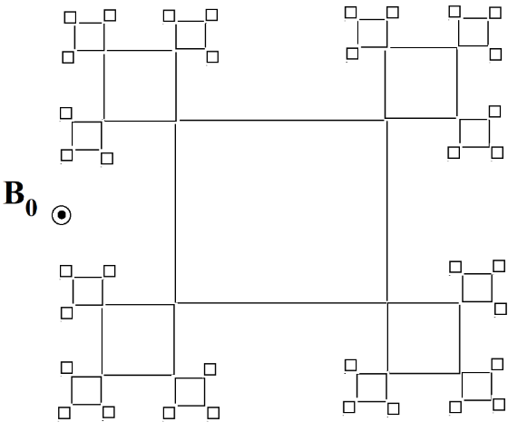
Задача 5. Бесконечный проводящий изолированный провод изогнули таким образом, что получился плоский фрактальный объект, часть которого изображена на рисунке. Фрактальный объект является бесконечным. Он был построен на основании квадрата со стороной a, у которого по углам были сформированы квадраты со стороной в k раз меньше, затем в их углах был сформирован еще один уровень квадратов со стороной в k раз меньше, чем у предыдущих и так далее до N – го уровня (N – очень большое натуральное число). Перпендикулярно плоскости объекта действует магнитное поле, магнитная индукция B которого в каждой точке изменяется по закону: $B=B_{0}sin⁡(ωt)$, где $B_{0}$ – амплитуда, а 𝜔 – частота. Они заданы. Удельное сопротивление единицы длины проводника равно ρ. Найдите амплитуду тока в цепи данного объекта. При каких k задача будет иметь физическое решение?

Решение.
$$I=-\frac{1}{R}∙\frac{∆}{∆t}$$
где R – сопротивление, а $\frac{∆}{∆t}$ – скорость изменения магнитного потока.
Учитывая, что магнитное поле действует по оси перпендикулярной плоскости рисунка для токов текущих по сторонам квадратов можно получить схему, представленную на рисунке 2. Отметим, что когда B будет направлена от нас, то направление токов измениться на противоположное.
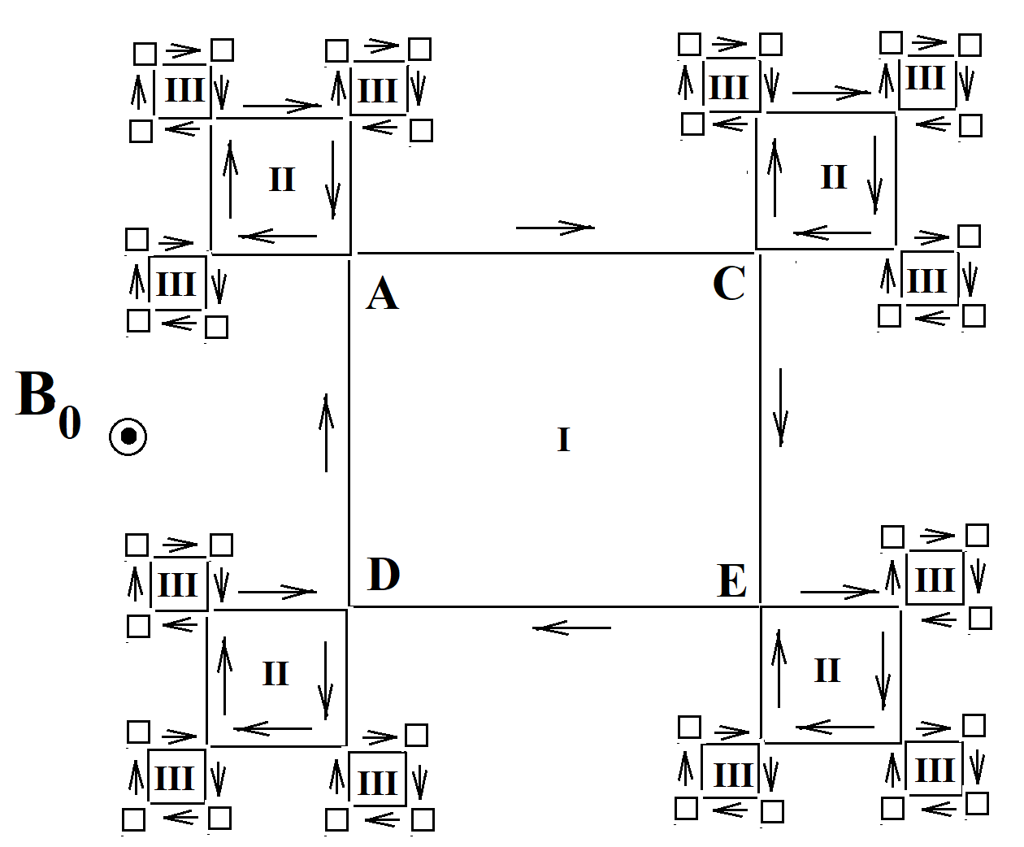
Рис. 2. Часть проводящего бесконечного проводящего объекта.

Формально в квадратах каждого из уровней (I, II, III, IV, V и т.д.) будут течь свои токи I_{I}, I_{II}, I_{III}, I_{IV}, I_{V} и т.д., но в вершинах (например, A, C, D и E) сходятся токи разного направления, поэтому это необходимо учесть за счет вычитания. Если мы примем I_{I} за положительный ток, то I_{общ.} будет равно:
$$I_{общ.}=I_{I}-4I_{II}+4∙3I_{III}-4∙3∙3I_{IV}+4∙3∙3∙3I_{V}-⋯⋯⋯+⋯⋯$$
Найдем правило вычисления токов I_{I}, I_{II}, I_{III}, I_{IV}, I_{V} и т.д. Рассмотрим, например, первый уровень.
$$I_{I}=-\frac{1}{R}∙\frac{∆}{∆t}=-\frac{1}{4aρ}∙\frac{∆\left(SB\left(t\right)\right)}{∆t}=-\frac{a^{2}}{4aρ}∙\frac{∆\left(B\left(t\right)\right)}{∆t}=-\frac{aB_{0}}{4ρ}∙\frac{∆\left(sin\left(ωt\right)\right)}{∆t}$$
За время Δt равное периоду T: $\frac{∆\left(sin\left(ωt\right)\right)}{∆t}=\frac{2π}{T}=ω$. Таким образом амплитуда I_{I} будет равна: $\frac{a{ωB}_{0}}{4ρ}$. Учитывая, что сторона квадрата на каждом следующем уровне уменьшается в k раз запишем:
$$I_{общ.}=I_{I}-4I_{II}+4∙3I_{III}-4∙3∙3I_{IV}+4∙3∙3∙3I_{V}-⋯⋯⋯+⋯⋯=\frac{{ωB}_{0}}{4ρ}\left\{a-4\frac{a}{k}+4∙3\frac{a}{k^{2}}-4∙3∙3\frac{a}{k^{3}}+4∙3∙3∙3\frac{a}{k^{4}}-⋯⋯⋯+⋯⋯\right\}=\frac{a{ωB}_{0}}{ρ}\left\{\frac{1}{4}-\frac{1}{k}+3\frac{1}{k^{2}}-3∙3\frac{1}{k^{3}}+3∙3∙3\frac{1}{k^{4}}-⋯⋯⋯+⋯⋯\right\}=\frac{a{ωB}_{0}}{ρ}\left\{\frac{1}{4}-\frac{1}{k}\left\{1--\frac{3}{k}+{\left(\frac{3}{k}\right)}^{2}-{\left(\frac{3}{k}\right)}^{3}+{\left(\frac{3}{k}\right)}^{5}-{\left(\frac{3}{k}\right)}^{6}+⋯\right\}\right\}$$
Учитывая, что число уровней N является очень большим, то:
$$1-\frac{3}{k}+{\left(\frac{3}{k}\right)}^{2}-{\left(\frac{3}{k}\right)}^{3}+{\left(\frac{3}{k}\right)}^{5}-{\left(\frac{3}{k}\right)}^{6}+⋯=\frac{1}{1+\frac{3}{k}}=\frac{k}{3+k}$$
Таким образом, амплитуда тока будет равна:
$$I_{общ.}=\frac{a{ωB}_{0}}{ρ}\left\{\frac{1}{4}-\frac{1}{3+k}\right\}=\frac{a{ωB}_{0}}{4ρ}∙\frac{k-1}{k+3}$$
Заряд Q, который протечет по цепи объекта за время T/2 будет равен:
$$Q=\frac{a{πB}_{0}}{4ρ}∙\frac{k-1}{k+3}$$
Задача будет иметь физическое решение при k≥2
Ответ: $Q=\frac{a{πB}_{0}}{4ρ}∙\frac{k-1}{k+3}$, Задача будет иметь физическое решение при k≥2.

